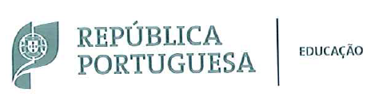
AÇÃO SOCIAL ESCOLAR
Auxílios Económicos

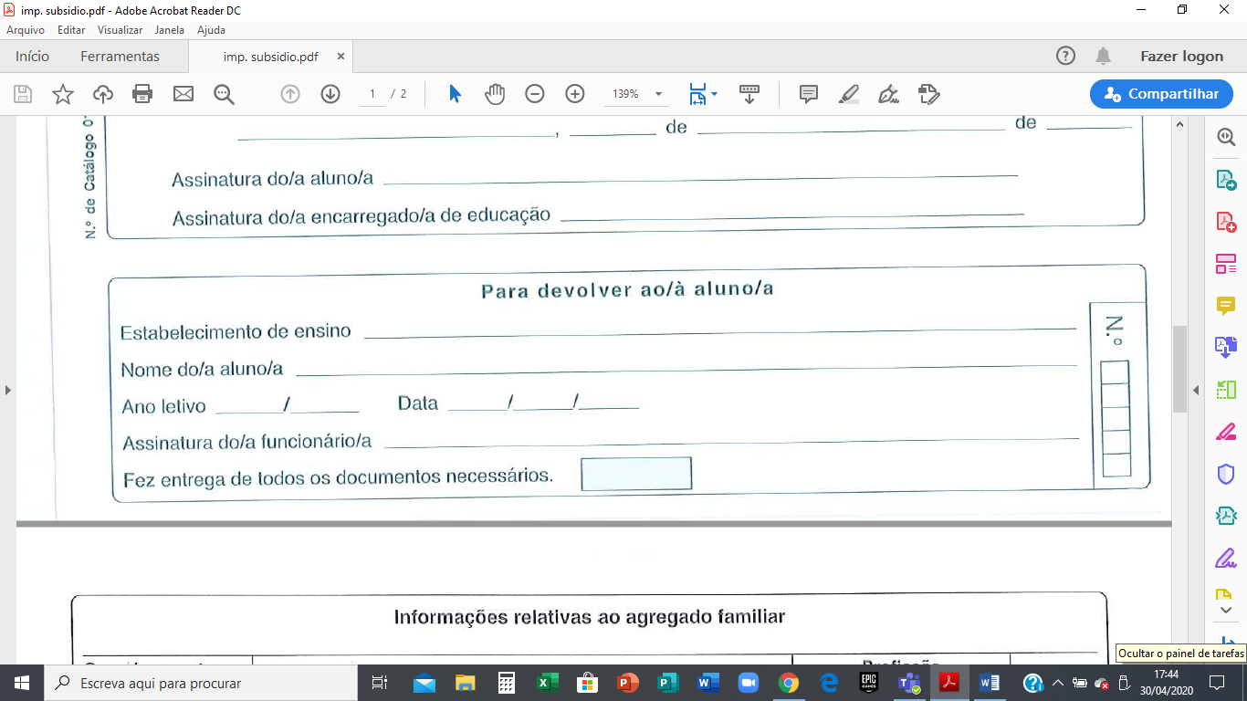
ANO LETIVO _____/ ______
Termo de Responsabilidade
O/A encarregado/a de educação do/a aluno/a ou o/a aluno/a assume inteira responsabilidade, nos termos da lei, pela exatidão de todas as declarações constantes deste boletim e/ou de quaisquer outros documentos anexos ao mesmo. Falsas declarações implicam, para além de procedimento legal, imediato cancelamento dos subsídios atribuídos e reposição dos já recebidos.

__________________________________, ______ de ____________________________ de _______

Assinatura do/a aluno/a __________________________________________________________________
Assinatura do/a encarregado/a de educação __________________________________________________

Nome do/a aluno/a _____________________________________________________________________________
Data de nascimento ____/____/____ Natural da Freguesia de ___________________________________________
Concelho de ____________________________________________ NIF ___________________________________
Nº Cartão de Cidadão/ B.I. ____________________________ Contactos _________________/________________
Nome do Pai __________________________________________________________________________________
Nome da Mãe _________________________________________________________________________________
Endereço do agregado familiar __________________________________________________________________
Código Postal _____________- ______ Localidade __________________________________________________

Nome do/a encarregado/a de educação _____________________________________________________________
Contactos ____________________________/_____________________________/___________________________
Endereço ______________________________________________________________________________________
Código Postal _____________- ______ Localidade __________________________________________________

Estabelecimento de ensino que frequenta ____________________________________________________________
Localidade ___________________________________ Concelho __________________________________________
Estabelecimento de ensino que irá frequentar _________________________________________________________
Localidade _________________________________ Concelho ___________________________________________

Para devolver ao/à aluno/a
Estabelecimento de ensino __________________________________________________________________
Nome do/a aluno/a ________________________________________________________________________
Ano letivo ______/______ Data ____/____/______
Assinatura do/a funcionário/a _______________________________________________________________
Fez entrega de todos os documentos necessários.

Ano que frequenta __________ Turma _________ Ano que irá frequentar _________

Direção de Serviços regional de _____________________________________________________________________
Nome do Agrupamento/Escola ______________________________________________________________________
Despacho
O/A Diretor/a deliberou:
Rubrica
Posicionamento no escalão Incluir o/a aluno/a no escalão _____________ Data ____/____/_______ ___________________
Reposicionamento Incluir o/a aluno/a no escalão _____________ Data ____/____/_______ ___________________

A preencher pelos Serviços
Informação do ASE:
____________________________________________________________________________________________
____________________________________________________________________________________________
____________________________________________________________________________________________
O/A Técnico/a
Escalão do abono de família: ___________________________________
Documentos a entregar
- Fotocópia do IBAN do/a aluno/a ou do/a encarregado/a de educação.
- Declaração emitida pela Segurança Social ou pelo processador, na qual conste o escalão de abono de família atribuído ao/à aluno/a.
- Declaração passada pelo Centro de Emprego, no caso de o Pai e/ou Mãe estar(em) desempregado(s) há mais de 3 meses e lhe seja atribuído o 2º escalão do abono de família.

Informações relativas ao agregado familiar
Grau de parentesco  com o/a aluno/a |  | Nome | Profissão  ou ocupação | Idade
1 | O/A aluno/a
2
3
4
5
6

